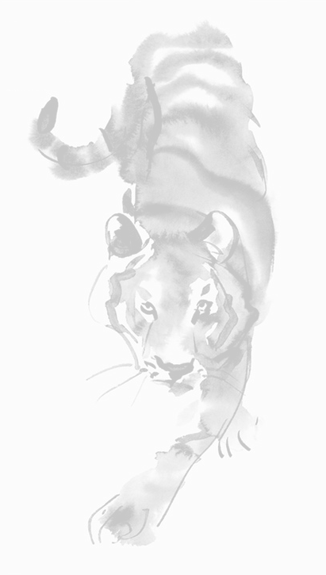



|  |  |  |
| --- | --- | --- |
| 2014-2015  - Logo officiel ACFV - v2.jpg | **Bulletin d’adhésion 2022**  **(1er janvier – 31 décembre)**  Contact : thatpeelnguyen@orange.fr | C:\Users\dorot\AppData\Local\Microsoft\Windows\INetCache\Content.Word\Année du tigre en VN.PNG |

|  |  |  |
| --- | --- | --- |
|  | **Nom :** |  |
| **Prénom :** |  |
| **Adresse :** |  |
|  |  |
| **🕿** |  |
| **Email :** |  |
|  |  |  |

*Vos coordonnées restent internes à l’ACFV. En application de la réglementation en vigueur (RGPD), vous disposez d’un droit d’accès, de rectification, d’effacement, d’opposition, de limitation des traitements. Pour exercer vos droits, contactez-nous.*

|  |  |
| --- | --- |
| **❒ J’adhère à l’ACFV pour l’année 2022**  Montant*:* 20 € pour une personne / 30 € pour un couple | …..…………. € |
| **Et je souhaite :** |  |
| ❒ **stopper mon parrainage**  ❒ **continuer à parrainer ma/mon filleul(e):** 125 €/an  *(120 € reversés à l’enfant et 5 € de participation forfaitaire : mandats, suivi sur place…)* | …..…………. € |
| et lui offrir ❒ une carte de santé : 30 €  ❒ un soutien complémentaire | …..…………. € …..…………. € |
| **❒ faire un don pour notre nouveau programme d’assurance santé**  (validité 1 an) : **10 € la carte**  *Indiquez le nombre* : …….. | …..…………. € |
| **❒ soutenir l’ACFV dans ses autres activités culturelles et/ou humanitaires** | …..…………. € |
| **Total à régler :** | ……………… € |

Date : …………………………………………….. **Signature :**

*Possibilité d’un paiement échelonné pour les parrainages.  Pour les parrains ayant choisi le virement mensuel, pensez lors de votre adhésion à régler les 5 € de participation forfaitaire.*

* **Bulletin à retourner, accompagné de votre/vos chèque(s) libellé à l’ordre de ACFV :**

**Mme Dorothée CALVET**

**(Trésorière de l’ACFV)**

**29 rue des Millières**

**66240 SAINT ESTEVE**